ПРЕЗЕНТАЦИОННАЯ СТАТЬЯ

Организационный проект

«Вся жизнь в творчестве!»

Все дети талантливы! В этом я постоянно убеждаюсь, обучая маленьких и юных художников. Столько эмоций! Счастья и радости в их глазах!
Не перестаю удивляться их фантазии, творческой энергии и стремлению познать весь
«мир изобразительного искусства»!

Из биографии

Черемных-Шмелева Екатерина Николаевна
Дата рождения: 21.01.1987.

Образование: Государственное образовательное учреждение высшего профессионального образования «Нижнетагильская государственная социально-педагогическая академия». Присуждена квалификация учитель изобразительного искусства по специальности «Изобразительное искусство» (2010 г.)

Должность: Преподаватель по дисциплинам: рисунок, живопись, станковая композиция. Методист по конкурсно-выставочной деятельности, куратор городской методической секции художников и искусствоведов города Екатеринбурга.

Стаж педагогической работы 11 лет:
МАОУ ДОД «Детская школа искусств», г. Красноуральск (2005 – 2013 г.)
Студия изобразительного искусства «Полосатый кот», г. Екатеринбург (2013 – 2016 г.)
МАУК ДО ДХШ №2 имени Г.С. Мосина (с 2015 г. по наст. время)

Категория: первая квалификационная категория по должности "преподаватель".

Профессиональные достижения: ученики – лауреаты и победители областных, всероссийских и международных конкурсов.
Выпускники – студенты средних специальных и высших учебных заведений.

Персональные выставки:
«Живопись и графика» (г. Красноуральск, 2009 г.)
https://vk.com/video?z=video37133196_456239023%2Fpl_cat_updates

«По лабиринтам души…»(г. Красноуральск, 2012 г.)
https://vk.com/videos37133196?q=%D0%BF%D0%BE%20%D0%BB%D0%B0&z=video37133196_163446948
Преподавательская деятельность
Открытые уроки:

Открытый урок «Путешествие в древние цивилизации. Индейцы»
https://www.youtube.com/watch?v=qBdAgm4Iw9s
Открытый урок «Путешествие в древние цивилизации. Китай»
https://www.youtube.com/watch?v=b6T1E3MJJsw
Открытый урок «Путешествие в древние цивилизации. Индия»
https://www.youtube.com/watch?v=OVozaslyMZc
Публикации в периодических изданиях:
- Статья и мастер-класс «Кристаллическая акварель» в профессиональном информационно-методическом журнале для художников-педагогов «Художественная школа» № 4 (49) 2012, с. 34-37.
С содержанием статьи можно ознакомиться по адресу -
http://www.art-publish.ru/new/media/ArtSchool_49/#/36

- Статья "Неделя путешествий в изобразительное искусство и культуру древних цивилизаций" в профессиональном информационно-методическом журнале для художников-педагогов «Художественная школа» №5 (56) 2013, с. 36-39.

Участие в проектах по популяризации детского творчества:

- содействие установлению рекорда России в категории «Самое большое количество детей, одновременно принимавших участие в создании рисунка на бумаге при помощи восковых мелков и фломастеров». Рекорд установлен Студией изобразительного искусства «Полосатый кот» 8 декабря 2013 года в г. Екатеринбурге.
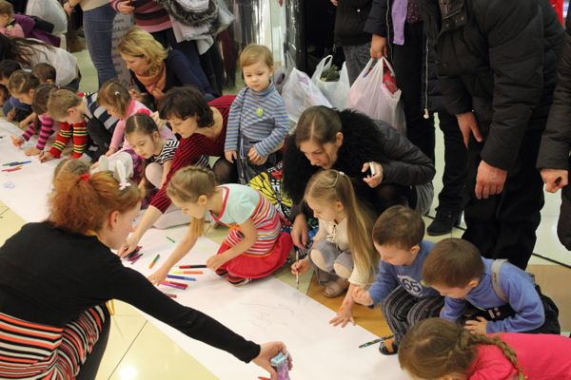
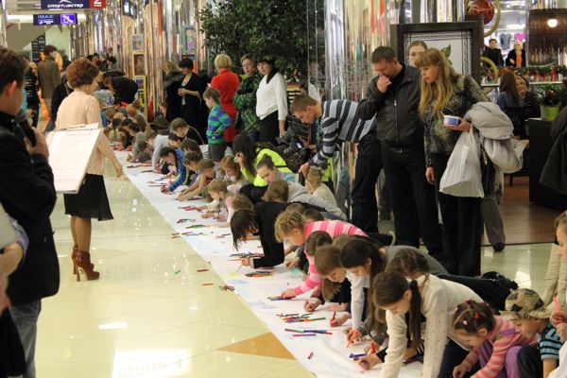

- участие в создании книги «Сказка о царе Салтане, о сыне его славном и могучем богатыре князе Гвидоне Салтановиче и о прекрасной царевне Лебеди, рассказанная полосатым котом живущем на радуге», Студия изобразительного искусства «Полосатый кот» (г. Екатеринбург, 2014 г.) С содержанием книги можно ознакомиться по адресу -http://www.tatlin.ru/magazine/Saltan/HTML/index.html
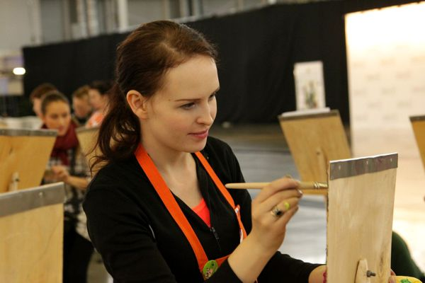
- проведение мастер-класса в Детском Арт- перфомансе «100 Лопат». Первый Евразийский фестиваль современного искусства (ЕФСИ). г. Екатеринбург, 30 ноября 2014 г.
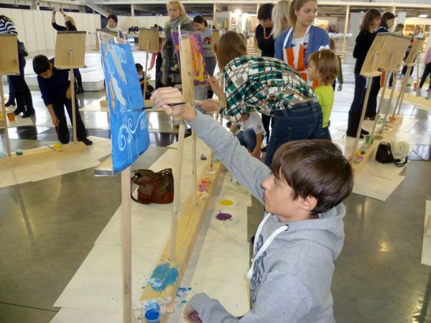
- участие в создании книги «Астрономическая энциклопедия миров, о которых взрослые даже не догадываются», иллюстраторами которой стали юные художники города – более 150 детей в возрасте от 2 до 14 лет.
(г. Екатеринбург, 2015 г.)
С содержанием книги можно ознакомиться по адресу -
http://tatlin.ru/magazine/galaktika2/HTML/index.html#1

- участие в создании книги «Екатеринбург для больших и маленьких. Энциклопедия от А до Я» (более 400 юных иллюстраторов). Студия изобразительного искусства «Полосатый кот» (2016 г.)

- Проведение мастер-классов на Уральской индустриальной биеннале современного искусства, г. Екатеринбург, 2016 г.
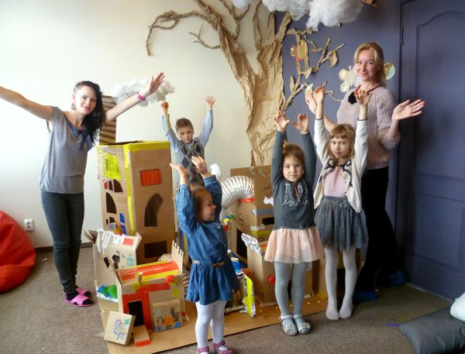
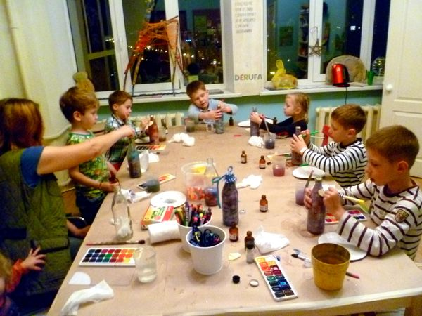

- Городской фестиваль-конкурс детского и юношеского творчества «Город для больших и маленьких». Организация и участие. Студия изобразительного искусства «Полосатый кот», г. Екатеринбург, 2016 г.
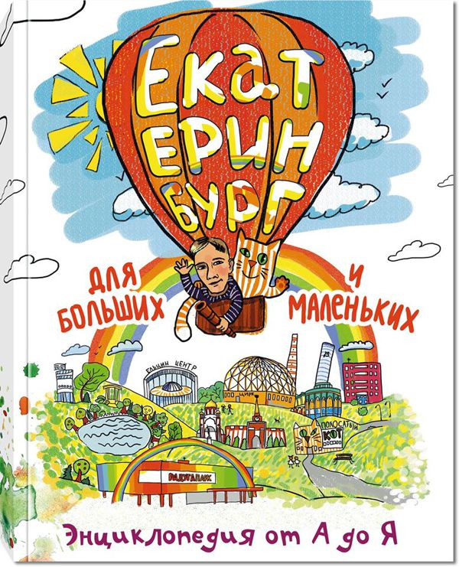
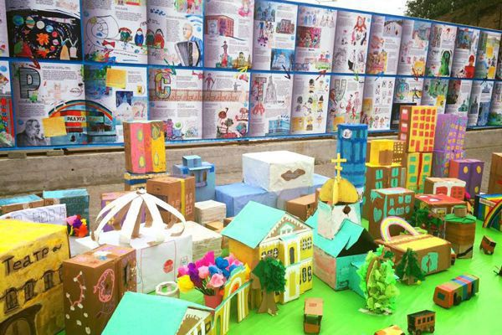

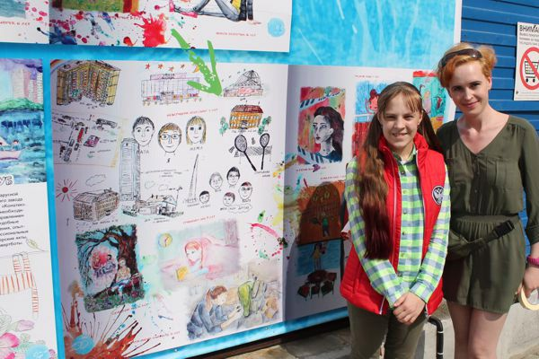

- Организация и проведение Открытого городского конкурса-выставки творческих работ учащихся детских школ искусств «Лица Екатеринбурга», Уральский центр развития дизайна (УрГАХУ), (МАУК ДО ДХШ №2 имени Г.С.Мосина) 2016 г.
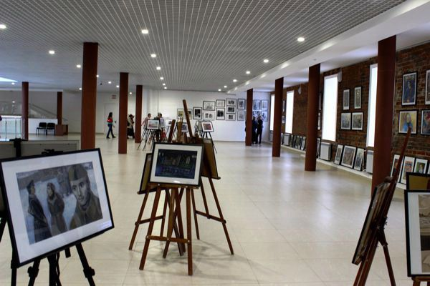
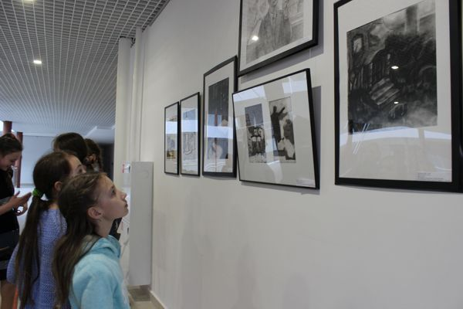
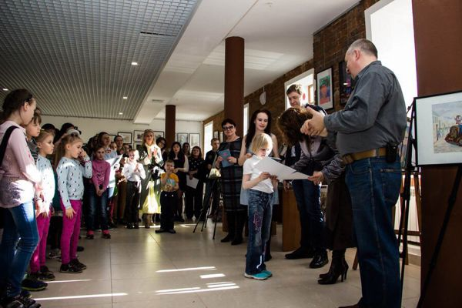

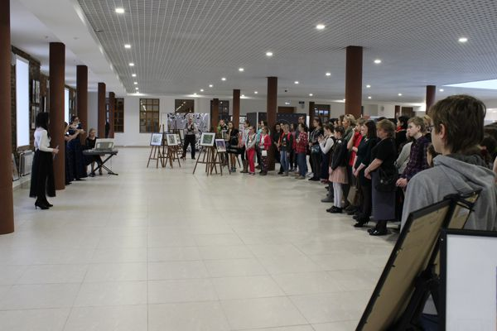

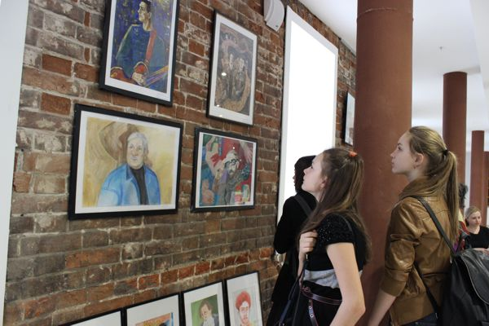

- Выставочная деятельность МАУК ДО «Детская художественная школа №2 имени Г.С.Мосина»
артшкола2.екатеринбург.рф

